

C++第12课 for循环

课程讲义



蒸汽创客 青少年大编程教育中心

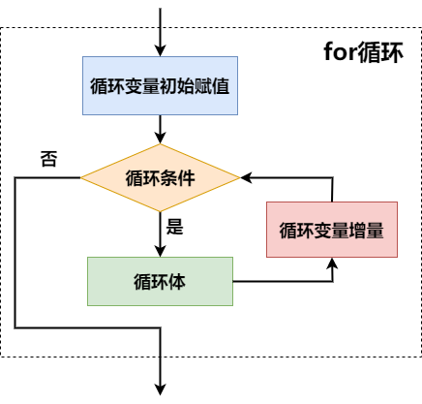

for 语句的格式如下：

for(表达式1;表达式2;表达式3)

{

循环体

}

说明：

表达式1：循环变量赋初始值

表达式2：循环条件

表达式3：循环变量增值

for在此的英文含义为does it all，即全部执行

阅读程序，并对比while循环与for循环语句

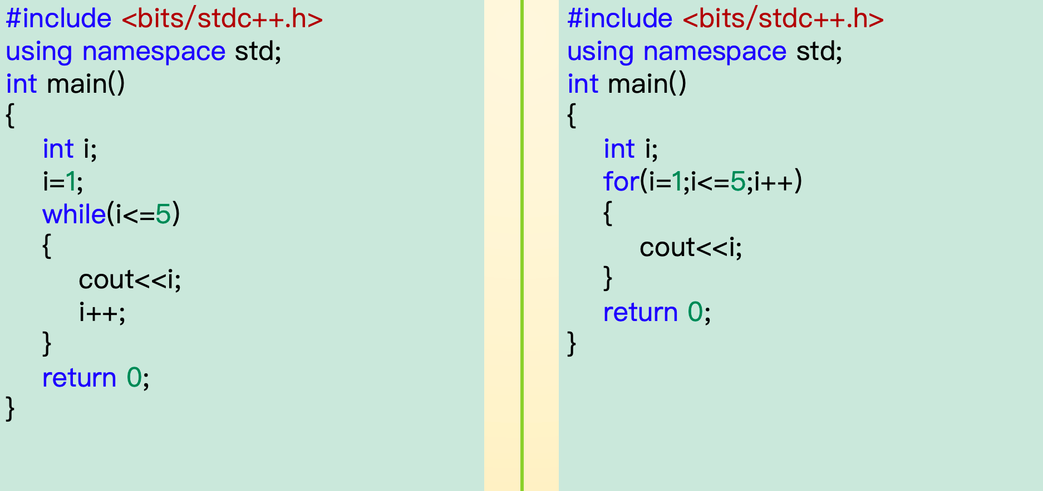

《例题》

使用for循环求 1+2+3+…+100 的和。

提示：可以参考借鉴while循环的计算方法

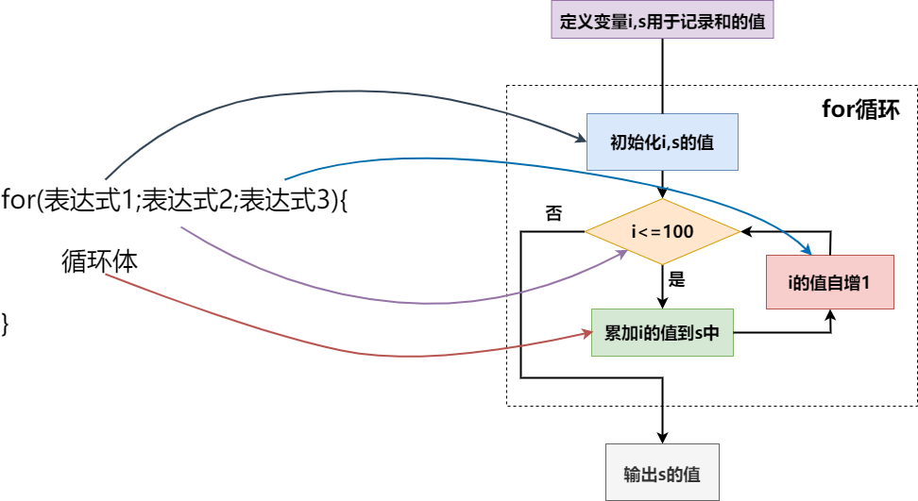

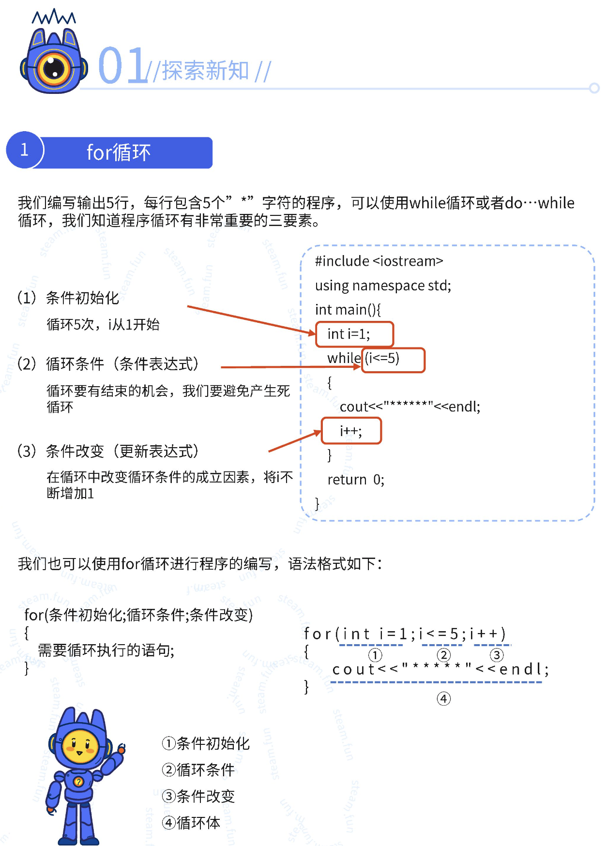

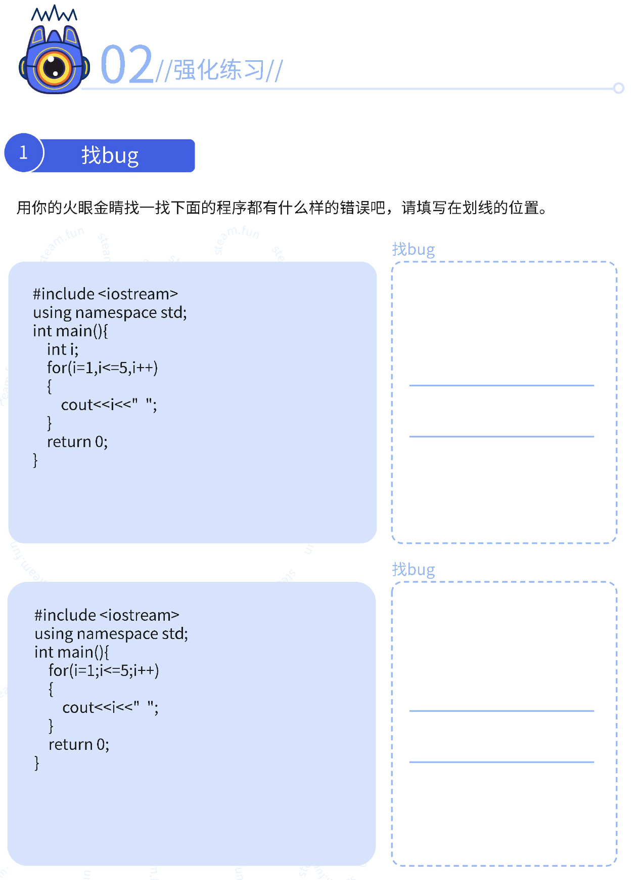

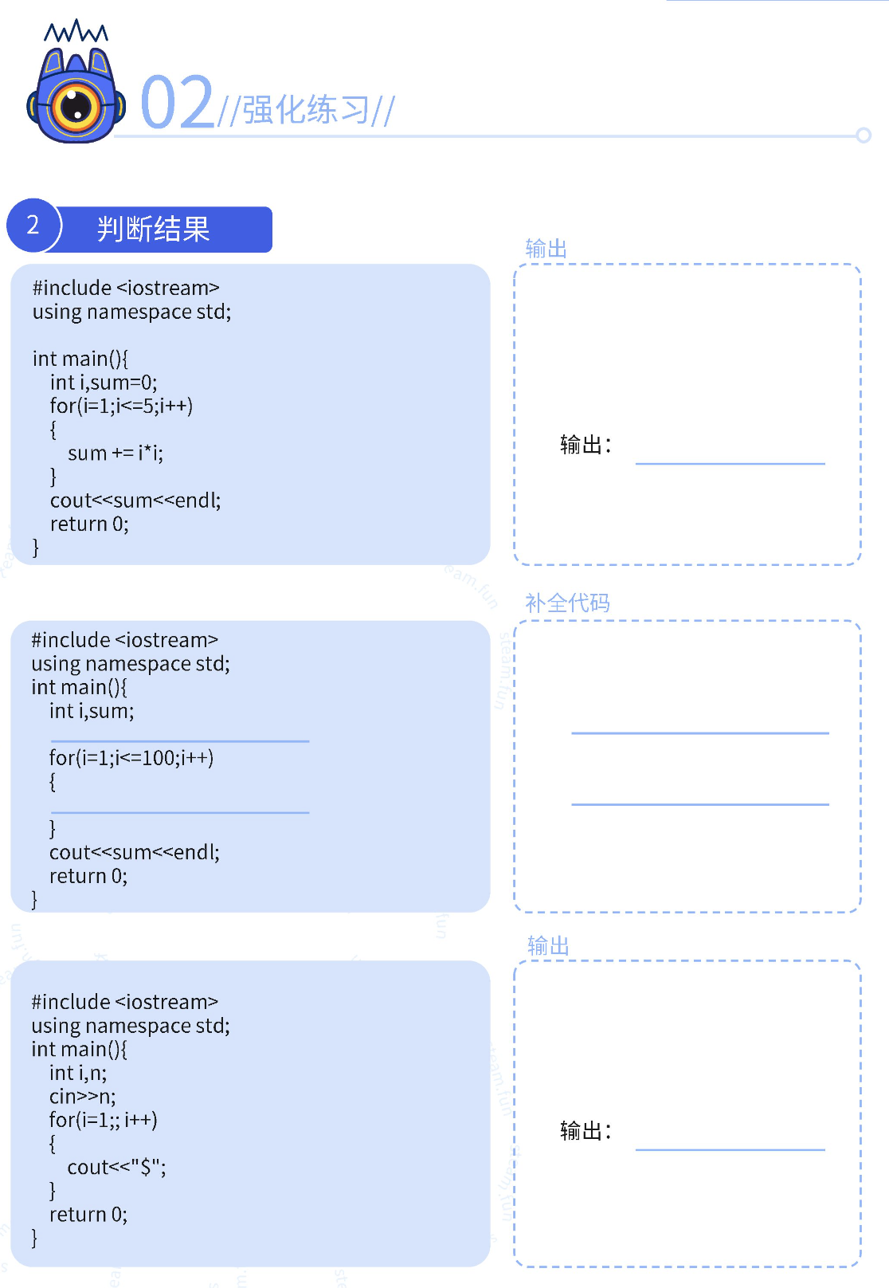

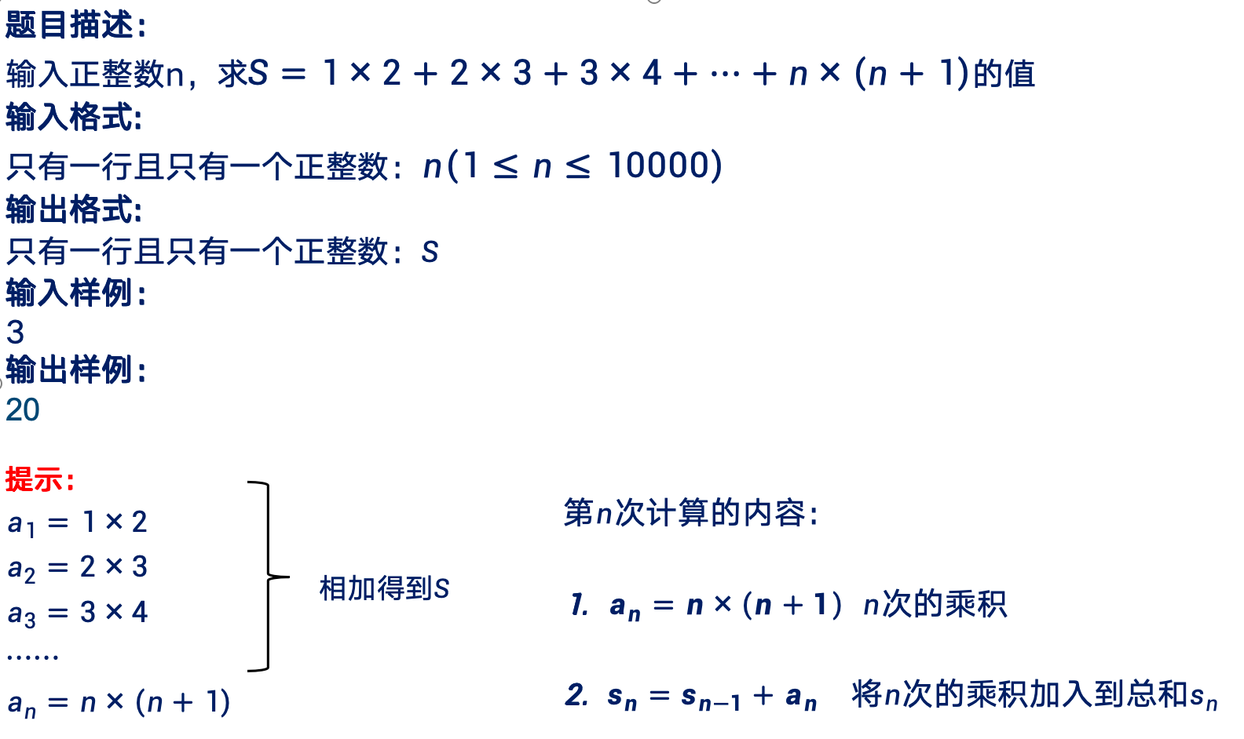

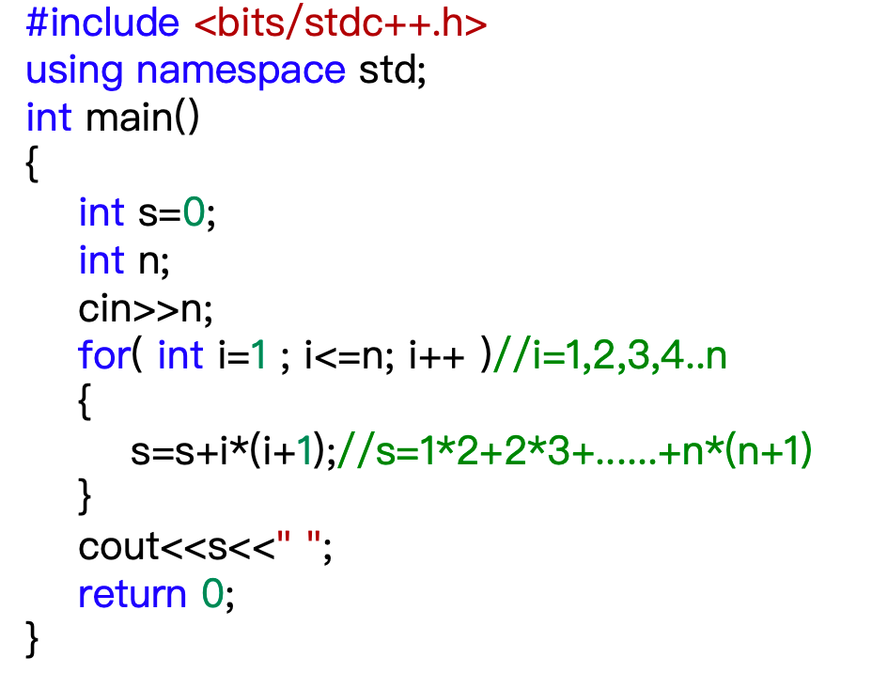

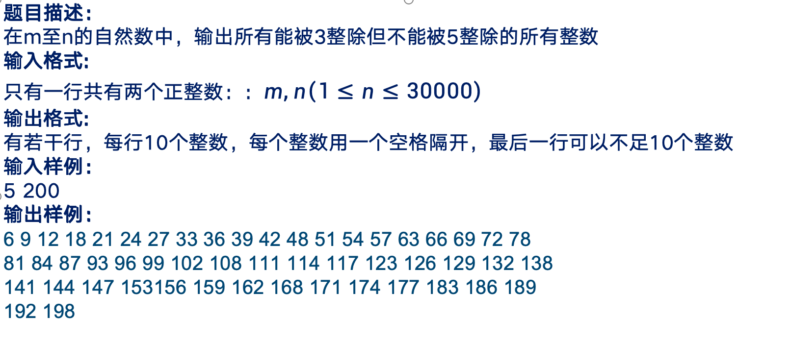

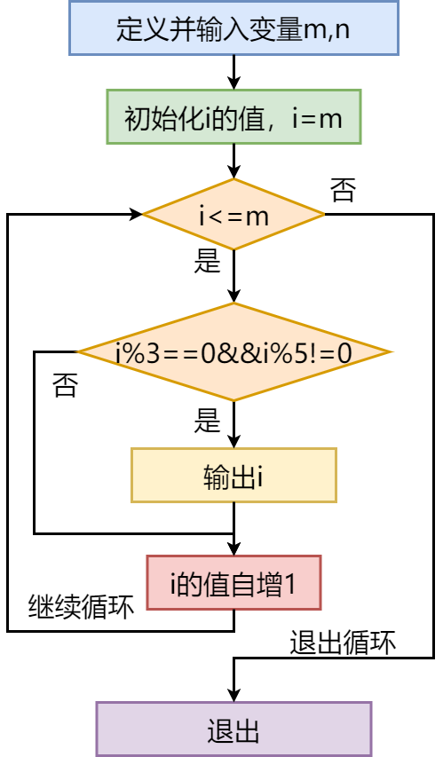

程序在[m,n]中将符合条件的数字依次输出：

程序从m开始循环，到n结束

每次循环运算的内容是：

判断循环变量是否满足能被3整除不被5整除

循环变量+1

